**Требования по доработке BARSGL**

1. Доработать экранную форму выгрузки ошибок, чтобы информация о характере ошибки отражалась в 3 столбцах: описание, код ошибки, сообщение. Разбить описание на колонки "Тип ошибки", "Код ошибки", "Описание ошибки". Источник не отображать.
2. При выгрузке информации в файл добавить сверху в файле excel строку с информацией о пользователе (имя фамилия, логин) и настройках фильтра по которому выгружена информация.
3. Автоматическое удаление (или сокрытие из интерфейса просмотра ошибок с переводом в другой статус) из логов ошибок по переработанным ID_PST.
4. Пользователь получает возможность выбрать ошибочную операцию и с помощью кнопки «переобработать» инициировать ее автоматическую переобработку.
5. **Доработать экранную форму выгрузки ошибок, чтобы информация о характере ошибки отражалась в 4 столбцах: описание, код ошибки, сообщение, источник. Разбить описание на колонки "Тип ошибки", "Код ошибки", "Описание ошибки". Источник не отображать. Выгружаемый файл еxcel должен также содержать описание ошибки, разбитое на вышеуказанные 4 столбца;**

**Реализация:**

* 1. **Создание новой таблицы**

1.1.1.Описание таблицы

|  |  |
| --- | --- |
| **Наименование таблицы** | GL_ERRORS |
| **Описание таблицы** | Таблица для хранения информации об ошибках для формы «Ошибки обработки операций» |

В данной таблице хранится информация об ошибках, возникших при переобработке сообщение АЕ.

1.1.2. Структура таблицы

| **Название** | **Размерность** | **Ограничения** | **Комментарий** |
| --- | --- | --- | --- |
| ID | BIGINT | FK, PK | ID из таблицы GL_ETLPST |
| ID_PST | VARCHAR (128) | FK, PK, | ID_PST из таблицы GL_ETLPST |
| GLOID | BIGINT |  | GLOID из таблицы GL_OPER, если есть |
| ERR_TYPE | Varchar(4000) |  | Тип ошибки |
| Er_code | Varchar(255) | можно проиндексировать | Код ошибки |
| ER_message | Varchar(4000) |  | Описание ошибки |
| User_Name | Varchar(255) |  | Пользователь, внесший исправления (login) - User_Name из GL_USER *(нужно для задачи 3 и 4)* |
| Timestamp | Timestamp |  | Дата и время исправления *(нужно для задачи 3 и 4)* |
| ID_PST_NEW | Varchar(128) |  | ID_PST исправительной операции, если есть *(нужно для задачи 3 и 4)* |
| Comment | Varchar(255) |  | Комментарий – например, может использоваться для описания причины закрытия сообщения с ошибкой без нахождения соответствующего сообщения, обработанного без ошибки.  В случае пакетного закрытия (когда отмечаем сразу несколько ошибочных сообщений как обработанные) можно для всей выборки написать, например, подготовив стандартный список комментариев «сообщения ошибочные, не требующие обработки» или «ошибочные сообщения обработаны, повторной загрузкой из продуктовой системы» и дав возможность ввести свой комментарий |

***Неоправданно большие размеры***

* 1. **Процедура обработки ошибок:**

Необходимо разработать процедуру обработки сообщений АЕ так, чтобы по каждой ошибке запись велась и в GL_ETLPST и в GL_OPER и в новую таблицу GL_ERRORS с раздельным заполнением столбцов тип, код ошибки, описание ошибки.

Если ошибка носит нестандартный характер (системная ошибка, без кода) все сообщение поступает в поле ER_MESSAGE, в поле ERR_TYPE вносится фраза «Системная ошибка, обратитесь к администратору». ***Лучше заменить на «Нераспознанная ошибка» или что-то в этом роде.***

Если ошибок несколько, они пишутся одна за другой через « ;» отдельно для каждого столбца.

«Источник» (например, ru.rbt.barsgl.ejb.integr.pst.GLOperationProcessor:90) не отображать, эта информация хранится в GL_ETLPST или GL_OPER.

* 1. **В части формы «Ошибки обработки операций»**
     1. Необходимо модифицировать view V_GL_LOADERR для просмотра ошибок в интерфейсе так, чтобы он для получения инфы об ошибке смотрел на новую таблицу GL_ERRORS и на основе данной таблицы описание столбец «Описание ошибки» в форме «Ошибки обработки операций» разделить на три столбца (см. рис 1), а также добавить дополнительные столбцы: «Пользователь» с указанием User_Name пользователя и «Время исправления» с указанием Timestamp.

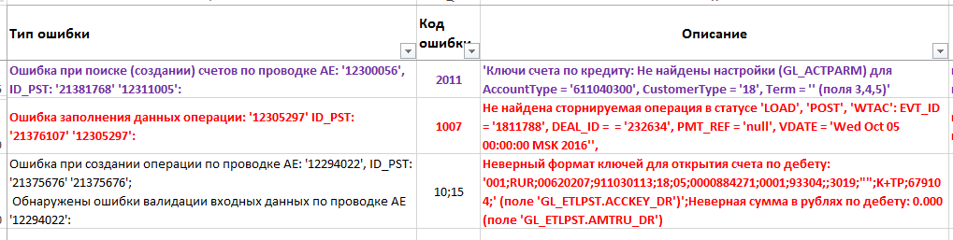

**Рисунок 1. Пример разделения сообщения об ошибке на 3 столбца**.

* + 1. Установить четыре новых фильтра:
* Переобработано (Y-поле User_Name заполнено /N-поле не заполнено)
* Пользователь, внесший исправления
* Дата исправления
* ID_PST исправительной операции

1.3.3. В выгружаемом файле в результате разбивки столбца с сообщением об ошибке должно получиться согласно рис. 1.

**2. При выгрузке информации в файл добавить сверху в файле excel строку с информацией о форме, пользователе (имя фамилия, логин) и настройках фильтра по которому выгружена информация.**

Шапку нужно унифицировать для всех форм, поскольку выгрузка в EXCEL - стандартная функция для всех форм

Название формы, имя, фамилия, отчество, логин, дата выгрузки, условия фильтра. Каждое условие на своей строке, сверху вниз:

* Форма выгрузки: – вставить название места, из которого выгружается информация
* Пользователь: – вставить Ф.И.О. и/или логин (*достаточно только логин, если ФИО не получится из-за русской кодировки – надо пробовать*)
* Дата и время выгрузки: - вставить системную дату и время экспорта в Excel
* Условия фильтра: - вставить строку с содержимым установленного при выгрузке фильтра

ID пакета нужно включить в форму

|  |  |  |  |  |
| --- | --- | --- | --- | --- |
| **Форма:** | Например: «Ошибки обработки операций» | | |  |
| Имя | Фамилия | Отчество | Логин | Дата выгрузки |
| **Условия фильтра:** |  |  |  |  |
| ID пакета | равно | 12345 |  |  |
| Дата и время обработки | больше равно | 09.12.2016 |  |  |

Далее идут данные в стандартном виде.

**3.Автоматическое удаление (или сокрытие из интерфейса просмотра ошибок с переводом в другой статус) из логов ошибок по переработанным ID_PST.**

3.1. Текущая ситуация

Возможные случаи переобработки:

1. Ошибка записаны в таблице GL_ETLPST, тогда если они переобработаны вручную с помощью SQL-никакой лишней информации нет, ничего менять не надо;
2. Ошибки записаны в таблице GL_OPER, тогда если они переобработаны вручную с помощью SQL, в таблице GL_ETLPST они записаны один раз, а в таблице GL_OPER 2 раза, но при отображении он не фигурируют среди ошибок;
3. Ошибки переобработаны за счет нового сообщения АЕ.

* 1. Требуемый функционал:

3.2.1.В зависимости от настроек, заданных администратором, доступны следующие варианты действий пользователя.

1. Пользователь для выбранного сообщения через интерфейс заполняет поле ID_PST_NEW, отображается кнопка 
2. Пользователь по фильтру выбирает массив операций без заполнения ID_PST_NEW, отображается кнопка .
3. Допускается повторная обработка единичных операций – отображается кнопка .
4. Допускается повторная обработка всех выбранных операций – отображается кнопка .

Выбор варианта осуществляется администратором во вкладке управление доступом для всех пользователей сразу (у которых есть соответствующая роль):

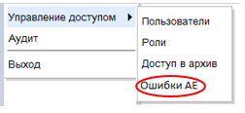

При нажатии на «Ошибки АЕ» вызывается форма «Возможные варианты исправления ошибок» где перечислены виды переобработки и исправления ошибок, галками администратор помечает активные.

Схема формы «Возможные варианты исправления ошибок»

|  |  |
| --- | --- |
| Название опции | Признак активности |
| Указать ИД сообщения АЕ исправительной операции |  |
| Отметить как исправленные все выбранные операции |  |
| Повторная обработка операции |  |
| Повторная обработка выбранных операций |  |

**3.3.В форме «Ошибки обработки операций»**

**3.3.1.** Добавляется новая кнопка «Указать ИД сообщения АЕ исправительной операции» **(предварительно** **)**

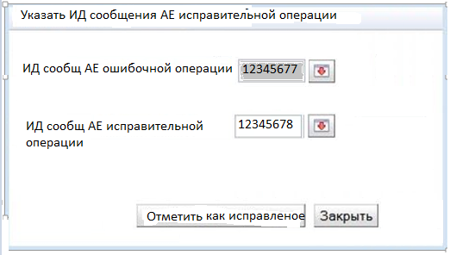

Форма содержит

1. Поле «ИД сообщ АЕ ошибочной операции», заполнение которого происходит на основе выбранной в интерфейсе операции
2. Поле «ИД АЕ исправительной операции» для ввода пользователем ID_PST исправительной операции.

При вводе ID_PST исправительной операции проверяется, что:

* исправительная операция существует и находится в статусе POST;
* источник сделки ошибочной операции и исправительной совпадают;

3.3.2. Кнопку «Отметить все операции как обработанные» (предварительно ).

При нажатии на кнопку вызывается форма «Отметить как исправленные все выбранные операции»:

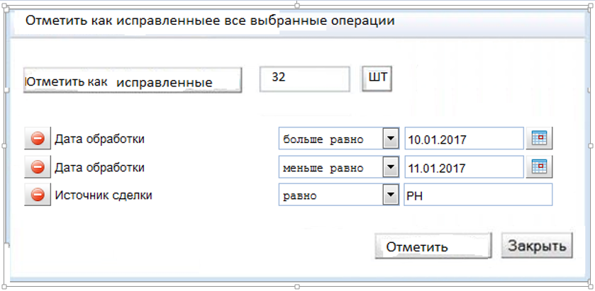

В форме указаны фильтры, по которым выбраны операции и их общее количество.

В таблице GL_ERRORS в обоих случаях (редактирование одной или нескольких операций) заполняется пользователь и дата. В остальных таблицах барс ничего не меняется.

Есть возможность редактировать ID_PST_NEW (даже если ранее он не был указан), при этом каждый раз обновляется дата и пользователь.

**4. Пользователь получает возможность выбрать ошибочную операцию и с помощью кнопки «переобработать» инициировать ее автоматическую переобработку.**

**4.1.Алгоритм переобработки операции (набора операций):**

1. Если операция содержится в GL_OPER, ее необходимо удалить, выбрав по значению ID_PST введенному пользователем через интерфейс или по фильтру.
2. В таблице GL_ETLPST необходимо найти строку с ошибочной операцией на основе равенства значению в поле ID_PST введенного пользователем через интерфейс.
3. В таблице GL_ETLPST в поле ECODE проставить для данной операции значение NULL.
4. Определить номер пакета, к которому относится операция по значению поля ID_PKG.
5. В таблице GL_ETLPKG найти по значению поля ID_PKG пакет, содержащий ошибку, и для него в поле STATE проставить значение LOADED.
6. В GL_ERRORS проставляется логин пользователя исполнителя и время.
7. Если в ходе переобработки операция снова падает в ошибки необходимо перезаписать данные таблицы GL_ERRORS (вписать новые данные вместо старых на основе ID_PST при этом не сохраняются старые данные по пользователе для того, чтобы операция по-прежнему числилась ошибочной).

**4.2.В форме «Ошибки обработки операций»**

4.2.1.Добавляется новая кнопка «Повторная обработка операции» (предварительно ).

При нажатии на кнопку вызывается форма «Повторная обработка операции». При этом подтягивается ИД сообщ. АЕ выбранной операции.

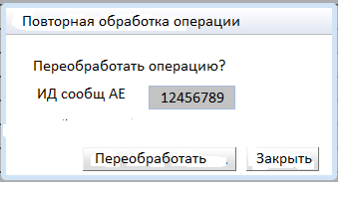

4.2.2. Добавляется новая кнопка «Повторная обработка выбранных операций» (предварительно ).

При нажатии на кнопку вызывается форма «Повторная обработка всех выбранных операций».

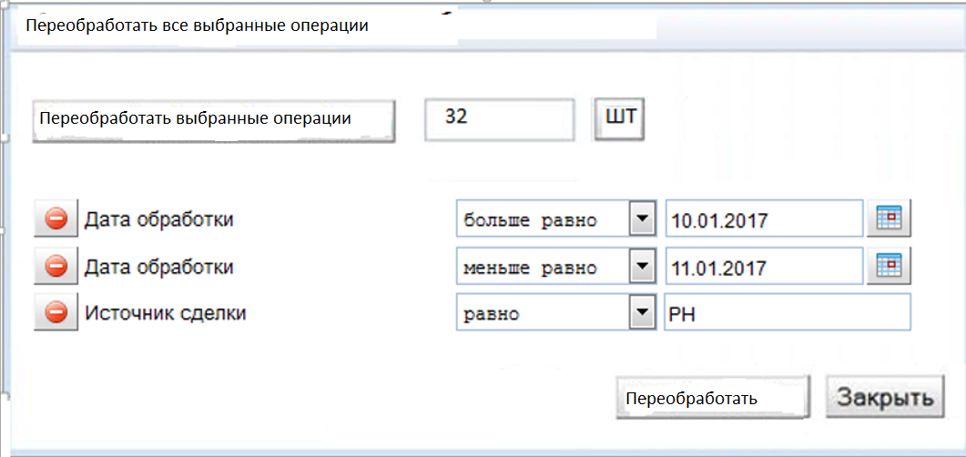

Отображаются фильтры, по которым выбраны операции, и общее количество операций.

4.3.Добавляется дополнительная роль пользователя- переобработка ошибок. Данной роли доступны все виды переобработки ошибок и отметка ошибок как исправленных в рамках перечня, установленного администратором.